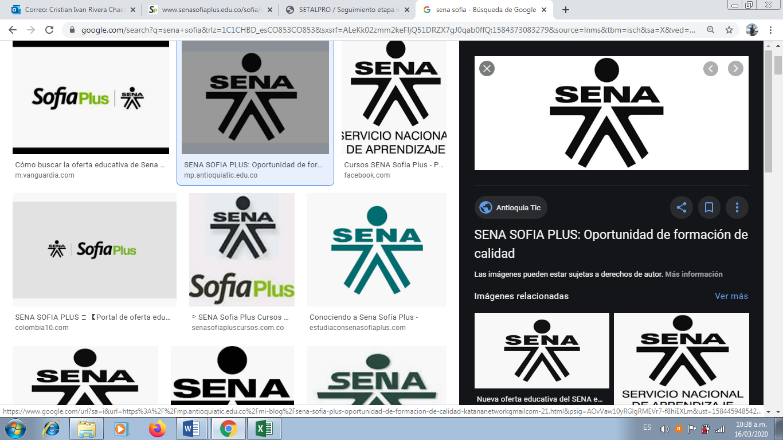 **COMUNICACIÓN**

**ACTIVIDAD**

**2022**

| escritura | **COHESIÓN**: Propiedad según la cual el texto tiene las oraciones bien trabadas. Para ello se requieren conjunciones, preposiciones y conectivos, entre otros.  **COHERENCIA**: Propiedad que hace que un texto se interprete como una unidad de información en la cual todos los elementos se relacionan para conseguir un significado global. Hay coherencia gramatical, verbal, de número y de género. |
| --- | --- |

1. **ACTIVIDADES DE APROPIACIÓN DEL CONOCIMIENTO (CONCEPTUALIZACIÓN Y TEORIZACIÓN).**

Ahora después de observar el video **ANEXO 4: “**Ortografía no tan aburridora”, disponible en YouTube <https://www.youtube.com/watch?v=_zaupCyLVBA> .

| MAL ESCRITAS | BIEN ESCRITAS |
| --- | --- |
| Camara | Cámara |
| a | Ha |
| Anonimos | Anónimos |
| Carniceria la mia | Carnicería la mía |
| Secretaria de educacion | Secretaria de educación |
| consignacion | Consignación |
| BELÉN | BELEN |
| camara | Cámara |
| HernaN GomeZ | Hernán Gómez |
| PANADERÍA | PANADERIA |
| emos | Hemos |

**ORTOGRAFÍA: Marca la tilde, marca la diferencia**

* Cada integrante analizará la infografía acerca de las reglas generales de acentuación, nombrada **ANEXO 5: Tren ortográfico**.El instructor explicará las reglas generales de acentuación, casos de diptongo, hiato, palabras compuestas y diacríticas. Luego, deberá diligenciar el siguiente cuadro, indicando la regla que corresponda. ESCRIBIR EJEMLOS 5 PALABRAS DE CADA UNA)

| **TIPO DE PALABRA** | **LLEVAN TILDE** | **NO LLEVAN TILDE** | **CASOS ESPECIALES** | **EJEMPLOS** |
| --- | --- | --- | --- | --- |
| **AGUDAS**  Las palabras agudas son las que tienen la mayor fuerza de voz en la última silaba. Por lo tanto, estas palabras llevan en su sílaba final el acento prosódico. Esto aplica sin importar la cantidad de sílabas que haya en ellas | - Jugará  - Camión  - También  - Tiburón  - Menú | - correr  - disolver  - abrazar  - saltar  - escribir | Cuando acaban en diptongo, no lleva tilde porque se considera consonante:  *Virrey, carey, cacuy*. | 2 ejemplos |
| **GRAVES**  Las palabras graves, también llamadas palabras llanas, son aquellas cuya sílaba tónica, es decir, la que se pronuncia con más énfasis, es la penúltima. | - Líder  - Carácter  - dólar  -imbécil  -álbum | -banco  -tenazas  -mirando  -omega  -santas | Llevan tilde las graves terminadas en s, precedidas de consonante.  Bíceps, tríceps | 2 ejemplos |
| **ESDRÚJULAS**  Las palabras esdrújulas son aquellas cuya sílaba tónica (la que se pronuncia con más énfasis) es la antepenúltima. Este tipo de palabras siempre llevan tilde. | * Teléfono * Brújula * Célula * América | | | |
| **SOBRESDRÚJULAS**  Las palabras sobreesdrújulas son aquellas que llevan el acento en la sílaba anterior de la antepenúltima (cuarta y quinta) y a todas se les marca la tilde. | * Ábralo * Académicamente * Atrápamelo * Básicamente * Cálidamente | | | |

* Ahora mencione tres ejemplos para cada caso:

**Diptongo:** cuidate después recién

**Triptongo:** uruguay paraguay miau

**Hiato**: raíz cocaína maiz

* Pasemos a trabajar con las palabras compuestas, marque la tilde según corresponda (hacerlo con otro color la sílaba tildada, de acuerdo con la regla ortográfica:

Sutilmente suavemente prácticamente comúnmente

explícitamente rápidamente realmente críticamente

agilmente locamente arduamente fácilmente

* Aplique las reglas de acentuación y tilde diacrítica y formule nuevas oraciones con cada una de las siguientes palabras, tal como se detalla en el siguiente cuadro. 3 ejemplos o 2 según el caso.

| **PALABRAS** | **NO SE ACENTÚAN** | **SE ACENTÚAN** | **EJEMPLOS** |
| --- | --- | --- | --- |
| El – él  Mi-mí  Tu-tú | Artículo y adjetivos, respectivamente | Pronombres personales | 1. El culpable es él. 2. La persona que me gusta eres tú. 3. Mi casa es de color blanco. |
| Que-qué  Cual-cuál  Quien-quién  Donde-dónde  Cuanto-cuánto  Cuando-cuándo  Como-cómo | En otro caso, no en pregunta ni admiración. | Cuando tienen sentido interrogativo o admirativo. | 1. escondelo antes que llegue. 2. ¿ Cuál es el problema ? 3. Como mucho pescado. |
| Este-esta  Ese-esa  Aquel-aquella  y sus plurales | Adjetivos | Pronombres | 1. Ese curso no me gustó. 2. Aquella sonrisa era la que esperaba. 3. Esta semana comienza la construcción en el hospital. |
| Mas-más | Conjunción. | Adverbio de cantidad | 1. ya no quiero verte más. 2. el amor es más bonito, mas no con eso basta. 3. solo quiero ir a dormir un poco más. |
| De-dé | Preposición | Cuando es verbo | 1. Mi perro es de raza. 2. Dé una instrucción por favor. 3. Mi casa está detrás de Genesis. |
| Sí-si | Conjunción o nota musical | Adverbio o pronombre | 1. ¿Y si esta vez vacacionamos en las montañas? 2. Sí, le insistiré para que venga 3. Pregúntale si vendrá. |
| Se-sé | Pronombre | Verbo ser o saber | 1. La cena se celebrará en la casa de María. 2. Lo sé. 3. Sofía se cansó. |
| Te-té | Pronombre | Nombre de una planta | 1. Jamás te haría algo así. 2. ¿Quieres tomar un té? 3. Si quieres irte, no te detendré |
| Porque-porqué | Conjunción | Cuando es nombre es antecedido de el | 1. El Gobierno alienta el uso de bicicletas porque es un medio de transporte no contaminante. 2. El irupé flota en la superficie del agua porque sus grandes hojas tienen forma de plato. 3. Mariela compró tres kilos de naranjas porque estaban en oferta. |
| Aun-aún | Se sustituye por hasta | Se sustituye por todavía | 1. Aún no han llegado los invitados. 2. Aún tengo tiempo para preparar el examen. 3. Aun , en sueños habla de negocios. |
| Solo-sólo | Adjetivo o sustantivo | Puede sustituirse por únicamente | 1. yo fui a caminar solo por la calle. 2. el chico sabe hacer las cosas solo. 3. A él sólo le hace falta estudiar más. |

Si requiere mayor énfasis en este tema, no dude en consultar con el docente y en fuentes fidedignas como la [www.rae.es](http://www.rae.es) o <http://www.fundeu.es/recomendacion/tilde-diacritica/>

**GRAMÁTICA:**

Para que abordemos la gramática, vamos a realizar las siguientes actividades, de acuerdo con sus conocimientos:

* Defina qué es una oración y partes que la constituyen: _____________________________________________________________________________

Se denomina oración a un conjunto ordenado y lineal de palabras, que expresan en su totalidad una [información](https://concepto.de/informacion/) completa y reconocible.

Las Partes que la constituyen :

* El Sustantivo
* El Adjetivo
* El Artículo
* Pronombres
* Verbos
* conjunciones
* Proposiciones
* Escriba 5 oraciones:
* Mi abuela me cocinó fideos con estofado.
* El sol saldrá a las 6.30 de la mañana.
* Damián se cortó el pelo.
* Mi tía fue al supermercado en el auto.
* Me compré una bicicleta nueva.

**ORACIONES SIMPLES Y ORACIONES COMPUESTAS**

Ahora profundicemos en el tema de oraciones simples y oraciones compuestas, en los siguientes enlaces:

Observemos el siguiente video

<https://www.youtube.com/watch?v=Qt2PfctlNlc>

De acuerdo con el video observado, defina de manera breve y enuncie un ejemplo de cada una:

* ¿Qué es una oración simple?

Una oración simple es una oración compuesta por un solo sujeto y un solo predicado.

* ¿Qué es una oración compuesta?

una oración compuesta es una oración que tiene más de un verbo o una expresión verbal

Teniendo en cuenta lo anterior, en las siguientes oraciones identifique el tipo:

* *El* chocolate es una bebida tradicional de Bogotá. ____ compleja ____
* La sociedad contemporánea presenta una situación paradójica. ______ simple ______
* La era *digital trae consigo nuevos modelos de interacción social. ____ simple ____*
* *Iré. _______simple_______________*
* *Llueve copiosamente. ________simple___________*

**AUTOEVALUACIÓN FINAL DE B – V**

**INSTRUCCIÓN:** Escriba B – V en el espacio que corresponda

| 1. Mo_v_er | 26. Ama_b_le | 51. U_v_a | 76. Sem_b_rar |
| --- | --- | --- | --- |
| 1. A__soluto | 27. O__ligado | 52. Escla__itud | 77. La_b_orar |
| 1. Lle__ar | 28. Mo__ilidad | 53. Mara__illa | 78. Col_b_ón |
| 1. Ha_b_ilidad | 29. _b_endecir | 54. Tri_b_u | 79. _b_atería |
| 1. _v_er_b_o | 30. _b_i_b_liófilo | 55. _v_enus | 80. Em_b_utir |
| 1. _b_isa_b_uelo | 31. Lo_b_o | 56. Ja_b_alí | 81. Tele_v_isión |
| 1. Escri_b_ir | 32. Tu_v_e | 57. _b_errido | 82. _b_ate ( poeta ) |
| 1. Ser_v_ir | 33. So_b_er_b_ia | 58. _v_acuola | 83. _b_ocina |
| 1. A_b_ogado | 34. Jacob | 59. _v_aciar | 84. Distri_b_ución |
| 1. _v_oraz | 35. Cla_v_o | 60. _b_anqueta | 85. Festi_v_o |
| 1. __otica | 36. __idrio | 61. _v_elocidad | 86. _v_i_b_rante |
| 1. _v_oto (elección) | 37. _b_eso | 62. _b_elleza | 87. _b_ene_v_olencia |
| 1. Sá_b_ado | 38. Al_b_ino (color) | 63. _v_iolín | 88. Cari_b_e |
| 1. Su_b_asta | 39. _v_engo | 64. Sá_b_ana | 89. _v_oluntad |
| 1. Sa_b_ía | 40. _v_i_v_ir | 65. A_b_ertura | 90. Di_v_isión |
| 1. Ce_b_olla | 41. _b_arón (título) | 66. A_b_astecer | 91. _v_aria_b_le |
| 1. Cam_b_iar | 42. _v_aya ( ir ) | 67. Re_b_landecer | 92. Su_b_rayar |
| 1. Ca_v_ar | 43. _v_iolento | 68. A_b_anico | 93. _b_rujas |
| 1. Ar_v_eja | 44. _v_ámonos | 69. _b_isiesto | 94. _b_i_b_lia |
| 1. _b_e_b_er | 45. Í_b_amos | 70. Ago_b_iado | 95. Ám_b_ito |
| 1. Sa_b_er | 46. Pro_v_eer | 71. _v_ista | 96. _b_razos |
| 1. _b_arco | 47. Cordo_b_és | 72. _v_íctor | 97. Ala_b_ado |
| 1. _v_asito | 48. A_b_usar | 73. Con_v_ulsión | 98. Nue_v_amente |
| 1. _v_ea | 49. _v_oces | 74. _b_orrasca | 99. _v_i_v_acidad |
| 1. _b_ar_b_a | 50. Pól_v_ora | 75. _b_úho | 100. _b_iótico |

**USO DE C, S, X, Z, SC, CC: PRUEBA DE CONOCIMIENTOS PREVIOS**

**INSTRUCCIÓN:** Escriba **S, C, Z, X, SC** ó **CC**  según corresponda.

| 1. Emperatri_c_es | 26. Re_c_itan | 51. Fie_s_ta | 76. Atro_z_ |
| --- | --- | --- | --- |
| 1. Re_s_tar | 27. Pertina__ | 52. Denti_s_ta | 77. De_s_doblar |
| 1. Arrogan_c_ia | 28. E_s_mero | 53. Or_z_uelo | 78. Egip_c_io |
| 1. Re_s_ervado | 29. Sabro_s_a | 54. Trompeta_z_o | 79. A_s_ociación |
| 1. In_s_istente | 30. Horten_s_ia | 55. _c_egatón | 80. Adole_c_er |
| 1. _s_ociable | 31. Descrip_c_ión | 56. Usurpa_c_ión | 81. Con_s_ejal |
| 1. Per_c_istir | 32. E_s_labón | 57. Cicatri_c_es | 82. Ba_s_amos |
| 1. Cer_s_enar | 33. Intui_c_ión | 58. E_x_presivo | 83. Pla_z_uela |
| 1. Abnega_c_ión | 34. Tie_s_to | 59. Tóx__ico | 84. O_s_o |
| 1. Refuer_z_o | 35. Balón_c_esto | 60. Auda_c_ia | 85. Lu_z_ |
| 1. Fuga__ (adjetivo) | 36. Anti_s_ocial | 61. E__marino | 86. E_x_consejero |
| 1. Diploma_c_ia | 37. Cercano_s_ | 62. Cabeza_z_o | 87. Vi_s_ta |
| 1. Lu_c_ero | 38. Tra_s_lado | 63. De_s_velo | 88. Lobo_s_ |
| 1. Compue_s_to | 39. Ca_s_ualidad | 64. E_x_altación | 89. Golpe_s_ |
| 1. Relevan_c_ia | 40. A_z_ulejo | 65. Hi_c_ieron | 90. Die_z_ |
| 1. Pie_z_a | 41. Atro_c_es | 66. Sin_c_ero | 91. Coda_z_os |
| 1. Iné_s_ | 42. Flore_c_ió | 67. Negligen_c_ia | 92. Hidalgo_s_ |
| 1. Anula_c_ión | 43. Civili_s_ta | 68. A_s_ir | 93. Barni_z_ado |
| 1. Ta_x_i | 44. Vigen_c_ia | 69. To_c_ía | 94. Desasir |
| 1. Se_x_ual | 45. Inglé_s_ | 70. De_s_aliño | 95. Mar_c_ia |
| 1. An_s_ia | 46. Ocupa_c_ión | 71. Nicolá_s_ | 96. E_x_altar |
| 22. Aterri_c_en | 47. Bende_c_ir | 72. Perdi_c_es | 97. Cone_x_ión |
| 23. E_s_tampida | 48. Viente_c_illo | 73. E_s_finge | 98. _s_ombrero |
| 24. Fle_x_ible | 49. Pre_s_encia | 74. Noti_c_ias | 99. Manota_z_o |
| 25. Fala_c_ia | 50. Endul_c_ar | 75. Altí_s_ima | 100. De_s_grano |